BÀI 14: ĐÔNG NAM Á - ĐẤT LIỀN VÀ HẢI ĐẢO
Môn học: ĐỊA LÍ; Lớp: 8a, 8b
Thời gian thực hiện: (1 tiết)Tuần 20 : tiết 19
Ngày dạy: 8A( ) 8B ( )
I. MỤC TIÊU
1.Kiến thức
- Mô tả và trình bày vị trí, phạm vi lãnh thổ của khu vực Đông Nam Á.
- Trình bày được đặc điểm tự nhiên khu vực Đông Nam Á.
- Phân tích ảnh hưởng của địa hình đối với khí hậu của khu vực
2. Năng lực
- Năng lực tự chủ và tự học: biết chủ động tích cực thực hiện nhiệm vụ học tập được giao.
- Năng lực giao tiếp và hợp tác: Trình bày suy nghĩ/ ý tưởng, lắng nghe/ phản hồi tích cực; giao tiếp và hợp tác khi làm việc nhóm.
- Năng lực nhận thức khoa học địa lí: Phân tích mối liên hệ giữa các yếu tố tự nhiên để giải thích một số đặc điểm về khí hậu, chế độ nước sông và cảnh quan khu vực.
- Năng lực tìm hiểu địa lí: Phân tích lược đồ, bản đồ và biểu đồ để nhận biết vị trí khu vực ĐNÁ trong châu lục và trên thế giới, rút ra ý nghĩa của vị trí cầu nối của khu vực về kinh tế và quân sự.
- Năng lực vận dụng kiến thức kĩ năng đã học: Có thái độ khách quan, khoa học khi giải thích những đặc điểm tự nhiên một khu vực, có thái độ bảo vệ môi trường.
3. Phẩm chất
- Trách nhiệm: Có trách nhiệm bảo vệ môi trường tự nhiên.
- Chăm chỉ: Tìm hiểu, phân tích các điều kiện tự nhiên của khu vực Đông Nam Á.
- Nhân ái: Thông cảm, sẽ chia với các quốc gia thường xuyên chịu nhiều thiên tai.
II. THIẾT BỊ DẠY HỌC VÀ HỌC LIỆU

1. Chuẩn bị của GV
- Một số lược đồ, biểu đồ, tranh ảnh,...
- Biểu đồ nhiệt độ và lượng mưa Pa-đăng và Y-an- gun
- Bản đồ tự nhiên khu vực Đông Nam Á
2. Chuẩn bị của HS
- Sách giáo khoa, sách tập ghi bài.
III. TIẾN TRÌNH DẠY HỌC
1. Hoạt động: Mở đầu (3 phút)
a) Mục đích:
- HS được hiểu biết về vị trí khu vực và ý nghĩa của vị trí cầu nối ảnh hưởng đến đặc điểm tự nhiên
- Tạo hứng thú cho học sinh trước khi bước vào bài mới.
b) Nội dung:
HS dựa vào hình ảnh GV cung cấp và đoán tên các quốc gia.
c) Sản phẩm:
HS nêu được tên các quốc gia: In-đô-nê-xi-a; Phi-lip-pin; Việt Nam; Sing-ga-po; Ma- lai-xi-a.
d) Cách thực hiện:
Bước 1: Giao nhiệm vụ: GV cung cấp một số tranh ảnh: Quan sát các hình dưới đây, em hãy cho biết đây là những địa điểm ở khu vực nào?
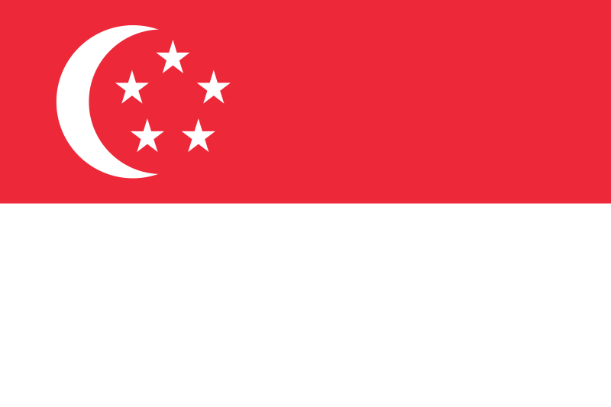
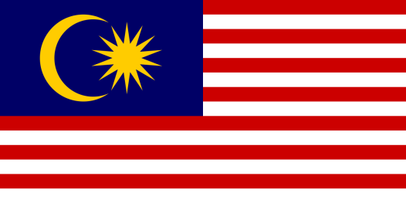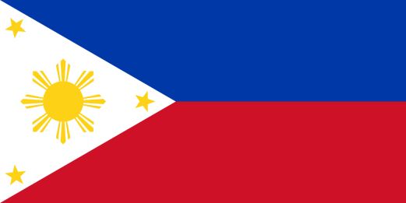
Bước 2: HS quan sát tranh và trả lời bằng hiểu biết thực tế của mình.
Bước 3: HS báo cáo kết quả, một học sinh trả lời, các học sinh khác nhận xét, bổ sung đáp án
Bước 4: GV chốt thông tin và dẫn dắt vào bài mới.
2. Hoạt động: Hình thành kiến thức mới
2.1. Hoạt động 1: Tìm hiểu vị trí và giới hạn khu vực ĐNÁ (10 phút)
a) Mục đích:
Trình bày được được ĐNÁ gồm bán đảo Trung Ấn và quần đảo Mã Lai, là cầu nối giữa ÂĐD và TBD. Ý nghĩa quan trọng về kinh tế và quốc phòng.
b) Nội dung:
- HS dựa vào nội dung sách giáo khoa và khai thác lược đồ tự nhiên khu vực Đông Nam Á để trả lời các câu hỏi.
- Nội dung chính:
I. Vị trí và giới hạn của khu vực ĐNÁ
-ĐNÁ gồm bán đảo Trung Ấn và quần đảo Mã Lai
- Là cầu nối giữa Ấn Độ Dương và Thái Bình Dương, giữa châu Á và Châu Đại Dương
* Ý nghĩa: quan trọng về kinh tế và quân sự
c) Sản phẩm: HS hoàn thành các câu hỏi
- Cho biết vị trí, giới hạn của khu vực ĐNÁ: Nằm ở phía Đông Nam của lục địa Á – Âu. Diện tích: khoảng 4,5 triệu km2. ĐNÁ gồm phần đất liền là bán đảo Trung Ấn và phần hải đảo là quần đảo Mãlai. HS xác định vị trí trên bản đồ.
- Ý nghĩa vị trí địa lý của khu vực Đông Nam Á: Khu vực có ý nghĩa lớn về kinh tế quân sự.
d) Cách thực hiện:
Bước 1: GV yêu cầu HS đọc thông tin trong SGK kết hợp với quan sát bản đồ khu vực ĐNÁ và trả lời các câu hỏi:
- Cho biết vị trí, giới hạn của khu vực ĐNÁ và xác định trên bản đồ.
- Nêu ý nghĩa vị trí địa lý của khu vực Đông Nam Á?
Bước 2: HS thực hiện nhiệm vụ, ghi kết quả ra giấy nháp; GV quan sát, theo dõi, gợi ý, đánh giá thái độ học tập của HS
Bước 3: Đại diện một số HS trình bày kết quả; các HS khác nhận xét, bổ sung đáp án.
Bước 4: GV nhận xét, bổ sung và chuẩn kiến thức.
2.2. Hoạt động 2: Tìm hiểu đặc điểm tự nhiên (25 phút)
a) Mục đích:
Nêu được đặc điểm địa hình, khí hậu, sông ngòi, cảnh quan của bán đảo Trung Ấn và quần đảo Mã Lai
b) Nội dung:
- Học sinh tìm hiểu kiến thức trong SGK và quan sát lược đồ để trả lời các câu hỏi.
- Nội dung chính: Bảng thông tin sản phẩm
c) Sản phẩm: HS hoàn thành bảng thông tin
Yếu tố TN | Bán đảo Trung Ấn | Quần đảo Mã Lai
Địa hình | - Chủ yếu là núi cao hướng B-N, ĐB-TN, các cao nguyên thấp  - Các thung lũng sông chia cắt địa hình  - Đồng bằng màu mỡ phân bố ở hạ lưu sông, ven biển, dân cư đông đúc nguồn lao động dồi dào | - Hệ thống núi vòng cung, nhiều núi lửa  - Đồng bằng ven biển
Khí hậu | Nhiệt đới gió mùa, bão mùa hè thu  (Y-an-gun) | Xích đạo và nhiệt đới gió mùa (Pa-đăng), nhiều bão
Sông ngòi | Sông ngòi phát triển, có nhiều sông lớn, chế độ nước phụ thuộc vào mùa mưa | Ngắn dốc, nhỏ, chế độ nước điều hòa, có giá trị thuỷ điện
Cảnh quan | Rừng nhiệt đới và rừng thưa, xa van | Rừng rậm 4 mùa xanh quanh năm
d) Cách thực hiện:
Bước 1: GV yêu cầu HS đọc thông tin trong SGK kết hợp với quan sát lược đồ hoàn thành bảng thông tin:
* Nhóm 1, 2: Dựa vào H14.1 và thông tin SGK tìm hiểu đặc điểm tự nhiên của bán đảo Trung Ấn
* Nhóm 3, 4: Dựa vào H14.1 và 2 biểu đồ H14.2 tìm hiểu đặc điểm tự nhiên của quần đảo Mã Lai.
Yếu tố TN | Bán đảo Trung Ấn | Quần đảo Mã Lai
Địa hình
Khí hậu
Sông ngòi
Cảnh quan
Bước 2: Các nhóm HS thực hiện nhiệm vụ, ghi kết quả ra giấy nháp; GV quan sát, theo dõi, gợi ý, đánh giá thái độ học tập của HS
Bước 3: Đại diện một số nhóm HS lên bảng ghi kết quả của nhóm; nhóm HS khác nhận xét, bổ sung.
Bước 4: GV nhận xét, bổ sung và chuẩn kiến thức.
* Liên hệ các trận động đất, núi lửa xảy ra ở khu vực Đông Nam Á trong những năm qua.
* Lồng ghép giáo dục HS có ý thức bảo vệ môi trường
3. Hoạt động: Luyện tập (5 phút)
a) Mục đích:
- Giúp học sinh củng cố và khắc sâu nội dung kiến thức bài học
b) Nội dung: Vận dụng kiến thức bài học để đưa ra đáp án.
c) Sản phẩm: Đưa ra đáp án dựa trên kiến thức bài học
d) Cách thực hiện:
Bước 1: GV giao nhiệm vụ: Vẽ sơ đồ tư duy về các điều kiện tự nhiên của khu vực Đông Nam Á.
Bước 2: HS có 2 phút thảo luận theo nhóm đôi.
Bước 3: GV mời đại diện các nhóm lên bảng vẽ nhanh chóng, đơn giản. Đại diện nhóm khác nhận xét, HS hoàn thiện vào vở. GV chốt lại kiến thức của bài.
4. Hoạt động: Vận dụng (2 phút)
a) Mục đích: Hệ thống lại kiến thức về khu vực Đông Nam Á
b) Nội dung: Vận dụng kiến thức đã học hoàn thành nhiệm vụ.
c) Sản phẩm: Thiết kế một sản phẩm.
d) Cách thực hiện:
Bước 1: GV giao nhiệm vụ: Hãy sưu tầm một số video, hình ảnh và viết một đoạn thông tin nói về những ảnh hưởng của thiên tai ở khu vực Đông Nam Á.
Bước 2: HS hỏi và đáp ngắn gọn.
Bước 3: GV dặn dò HS tự làm ở nhà tiết sau nhận xét.

*********************************
BÀI 16 : ĐẶC ĐIỂM DÂN CƯ, XÃ HỘI ĐÔNG NAM Á
Môn học: ĐỊA LÍ; Lớp: 8a, 8b
Thời gian thực hiện: (1 tiết)Tuần 20 : tiết 20
Ngày dạy: 8A( ) 8B ( )
I. MỤC TIÊU
1. Kiến thức
Yêu cầu cần đạt :
- Trình bày được đặc điểm dân cư, xã hội của khu vực Đông Nam Á
- So sánh được các điểm tương đồng và khác biệt về mặt xã hội của các nước trong khu vực và nhận định được những thuận lợi của khu vực.
2. Năng lực
* Năng lực chung
- Năng lực tự chủ và tự học: biết chủ động tích cực thực hiện nhiệm vụ học tập được giao.
- Năng lực giao tiếp và hợp tác: Trình bày suy nghĩ/ ý tưởng, lắng nghe/ phản hồi tích cực; giao tiếp và hợp tác khi làm việc nhóm.
* Năng lực Địa Lí
- Năng lực nhận thức khoa học địa lí: Phân tích và nhận xét được các bảng số liệu thống kê về dân số của khu vực Đông Nam Á
- Năng lực tìm hiểu địa lí: Dựa vào lược đồ, xác định sự phân bố dân cư của khu vực Đông Nam Á.
- Năng lực vận dụng kiến thức kĩ năng đã học: Đánh giá được các thế mạnh và hạn chế của dân cư xã hội Đông Nam Á.
3. Phẩm chất
- Trách nhiệm: Có ý thức chấp hành chính sách dân số và bảo vệ môi trường. Trân trọng các giá trị văn hóa đặc trưng của các nước
- Chăm chỉ: Biết được các đặc điểm về dân cư và xã hội của khu vực Đông Nam Á.
II. THIẾT BỊ DẠY HỌC VÀ HỌC LIỆU

1. Chuẩn bị của GV
- Bản đồ phân bố dân cư châu Á
- Bảng số liệu, phiếu học tập
2. Chuẩn bị của HS
- Sách giáo khoa, sách tập ghi bài.
III. TIẾN TRÌNH DẠY HỌC
1. Hoạt động: Mở đầu (3 phút)
a) Mục đích:
- Tạo hứng thú cho học sinh trước khi bước vào bài mới.
b) Nội dung:
HS quan sát hình ảnh trang phục truyền thống của các nước
c) Sản phẩm:
HS nêu được tên các quốc gia: Campuchia; Lào; Singgapo; Inđônêxia; Thái Lan; Việt Nam.
d) Cách thực hiện:
Bước 1: Giao nhiệm vụ: GV cung cấp một số tranh ảnh: Quan sát các hình dưới đây, em hãy cho biết đây là trang phục truyền thống của các quốc gia nào?
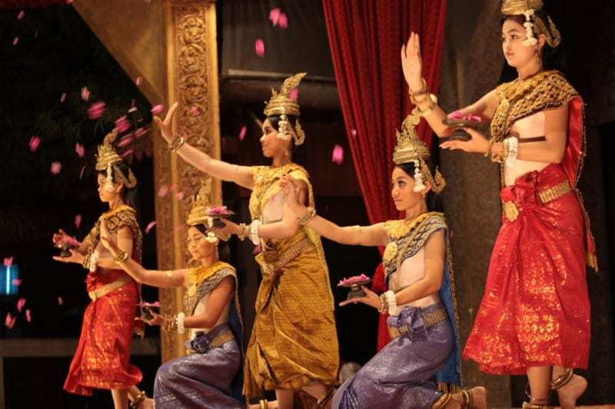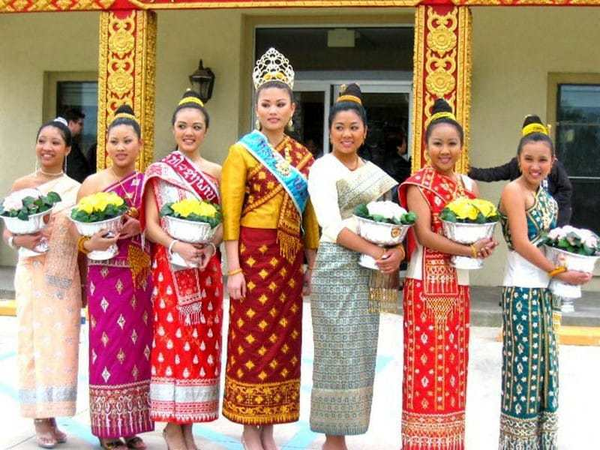
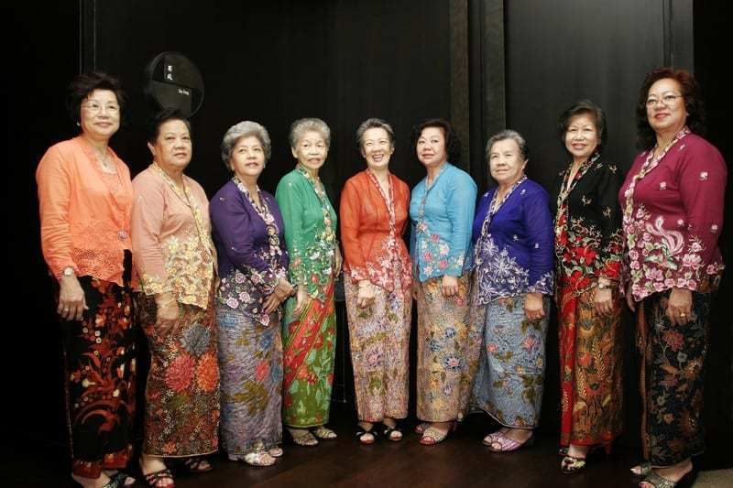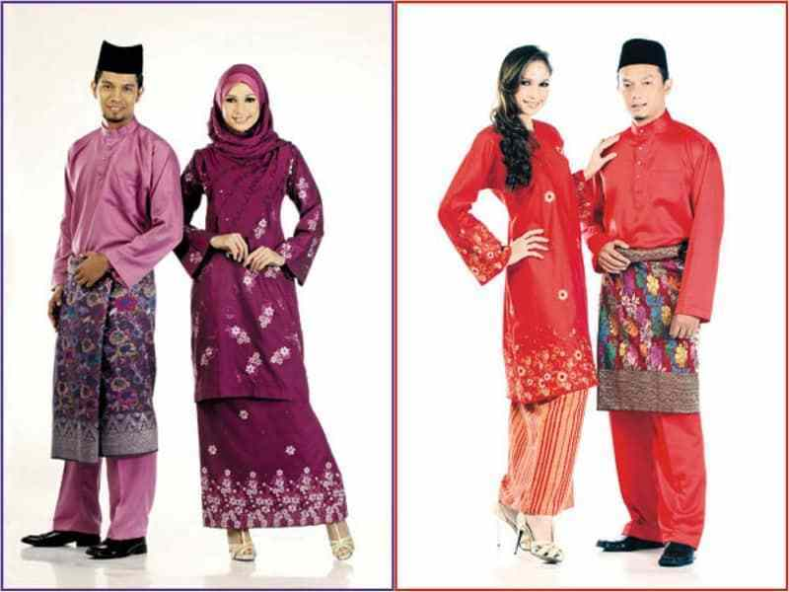
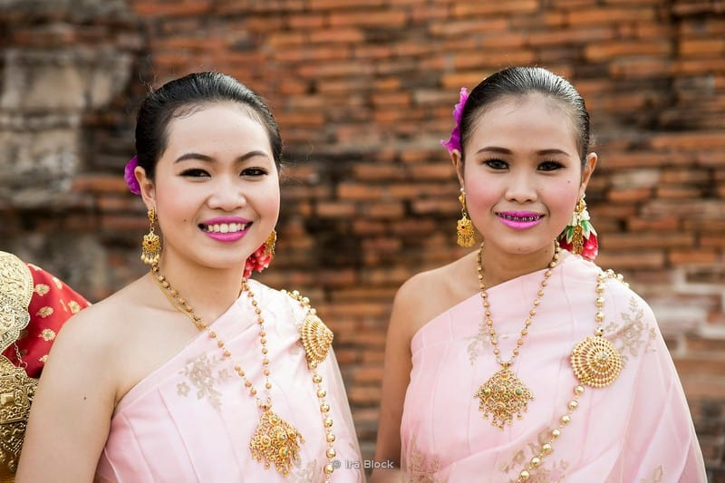
Bước 2: HS quan sát tranh và trả lời bằng hiểu biết thực tế của mình.
Bước 3: HS báo cáo kết quả, một học sinh trả lời, các học sinh khác nhận xét, bổ sung đáp án
Bước 4: GV chốt thông tin và dẫn dắt vào bài mới.
2. Hoạt động: Hình thành kiến thức mới
2.1. Hoạt động 1: Tìm hiểu dân số ĐNÁ so với châu Á và thế giới (7 phút)
a) Mục đích:
Biết được số dân, mật độ dân số, tỉ lệ gia tăng của khu vực so với châu Á và thế giới
b) Nội dung:
- HS dựa vào nội dung sách giáo khoa và khai thác lược đồ tự nhiên để trả lời các câu hỏi.
- Nội dung chính
I. Đặc điểm dân cư
- Dân số ĐNÁ đông.
- MĐDS thuộc loại cao so với thế giới và tương đương với châu Á.
- Tỉ lệ gia tăng dân số cao.
c) Sản phẩm: HS hoàn thành các câu hỏi
Chiếm 14,3% dân số châu Á, 8,5% dân số TG năm 2017. Mật độ dân số trung bình gấp hơn 2,6 lần so với TG và tương đối với châu Á. Tỉ lệ gia tăng dân số cao hơn châu Á và TG.
d) Cách thực hiện:
Bước 1: GV yêu cầu HS đọc thông tin trong SGK kết hợp với quan sát lược đồ, phân tích bảng số liệu và trả lời các câu hỏi:
Một số tiêu chí về dân số của Đông Nam Á, châu Á và thế giới
năm 2002 và năm 2017
Lãnh thổ | Dân số  (triệu người) |  | Mật độ dân số  (người/km2) |  | Tỉ lệ gia tăng tự nhiên  (%)
 | Năm 2002 | Năm 2017 | Năm 2002 | Năm 2017 | Năm 2002 | 2015 - 2020
Đông Nam Á | 536 | 644 | 119 | 149 | 1,5 | 1,11
Châu Á* | 3766 | 4494 | 85 | 146 | 1,3 | 0,95
Thế giới | 6215 | 7536 | 46 | 58 | 1,3 | 1,09
So sánh số dân, mật độ dân số trung bình, tỉ lệ tăng dân số hằng năm của khu vực so với châu Á và thế giới.
Bước 2: HS thực hiện nhiệm vụ, ghi kết quả ra giấy nháp; GV quan sát, theo dõi, gợi ý, đánh giá thái độ học tập của HS
Bước 3: Đại diện một số HS trình bày kết quả; các HS khác nhận xét, bổ sung đáp án.
Bước 4: GV nhận xét, bổ sung và chuẩn kiến thức.
2.2. Hoạt động 2: Tìm hiểu tên các nước, dân số, thủ đô, sự phân bố dân cư, ý nghĩa đối với sự phát triển kinh tế xã hội ( 15 phút)
a) Mục đích:
Biết được tên nước, thủ đô, sự phân bố dân cư, ý nghĩa của dân số đông đối với phát triển kinh tế xã hội.
b) Nội dung:
- Học sinh tìm hiểu kiến thức trong SGK và quan sát lược đồ để trả lời các câu hỏi.
- Nội dung chính:
- Phân bố chủ yếu ở ven biển và đồng bằng.
- Dân số trẻ, nguồn lao động dồi dào.
c) Sản phẩm: Hoàn thành phiếu học tập.
1. ĐNÁ có 11 quốc gia
2. Tên nước, thủ đô:
Tên quốc gia | Thủ đô |  | Tên quốc gia | Thủ đô
Việt Nam | Hà Nội |  | Inđônêxia | Giacacta
Thái Lan | Băng Cốc |  | Brunây | Banđa Xêri Bêgaoan
Mianma | Yangun |  | Đông timo | Đili
Malaixia | Cuala Lămpơ |  | Lào | Viên Chăn
Singapo | Singapo |  | Campuchia | Pnôm Pênh
Philipin | Manila
3. Nhận xét diện tích và dân số của nước ta so với các nước trong khu vực
- Diện tích: Chiếm diện tích tương đối
- Dân số: dân số đông, mật độ dân số cao.
4. Các ngôn ngữ được dùng phổ biến ở khu vực: Anh, Hoa và Mã Lai.
5. Nhận xét sự phân bố dân cư của khu vực : Phân bố dân cư không đều.
+ Tập trung ở các đồng bằng châu thổ, các thành phố và vùng ven biển.
+ Sâu trong nội địa phần bán đảo và các đảo dân cư tập trung ít hơn
d) Cách thực hiện:
Bước 1: GV yêu cầu HS đọc thông tin trong SGK kết hợp với quan sát bản đồ, phân tích bảng số liệu 15,2 và hoàn thành phiếu học tập:
Một số tiêu chí của các nước Đông Nam Á năm 2017 [trang 52]
Tên nước | Diện tích  (nghìn km2) | Dân số  (triệu người) | Tỉ lệ gia tăng dân số  giai đoạn 2015 - 2020 (%)
Mi-an-ma | 676,6 | 53,4 | 1,0
Cam-pu-chia | 181,0 | 15,9 | 1,7
Lào | 236,8 | 7,0 | 1,7
Việt Nam | 331,0 | 93,7 | 1,1
Phi-líp-pin | 300,0 | 105,0 | 1,5
Bru-nây | 5,8 | 0,4 | 1,1
In-đô-nê-xi-a | 1910,9 | 264,0 | 1,2
Xin-ga-po | 0,7 | 5,7 | 0,4
Ma-lai-xi-a | 330,8 | 31,6 | 1,2
Thái Lan | 513,1 | 66,1 | 0,3
Đông Ti-mo | 14,9 | 1,3 | 2,4
Phiếu học tập
1. ĐNÁ có …... quốc gia
2. Tên nước, thủ đô:
Tên quốc gia | Thủ đô |  | Tên quốc gia | Thủ đô
3. Nhận xét diện tích và dân số của nước ta so với các nước trong khu vực
- Diện tích: ……………………………………………………………………………
- Dân số: ………………………………………………………………………………
4. Các ngôn ngữ được dùng phổ biến ở khu vực: ……………………………………
5. Nhận xét sự phân bố dân cư của khu vực: ………………………………………….

Bước 2: HS thực hiện nhiệm vụ, ghi kết quả ra giấy nháp; GV quan sát, theo dõi, gợi ý, đánh giá thái độ học tập của HS
Bước 3: Đại diện một số HS trình bày kết quả; các HS khác nhận xét, bổ sung đáp án.
Bước 4: GV nhận xét, bổ sung và chuẩn kiến thức.
2.3. Hoạt động 3: Tìm hiểu đặc điểm xã hội (10 phút)
a) Mục đích:
Trình bày và giải thích được những nét tương đồng trong sinh hoạt, sản xuất, tập quán.
b) Nội dung:
- Học sinh tìm hiểu kiến thức trong SGK và quan sát lược đồ để trả lời các câu hỏi.
- Nội dung chính
II. Đặc điểm xã hội
Các nước trong khu vực có những nét tương đồng trong lịch sử đấu tranh, trong phong tục tập quán, sản xuất và sinh hoạt, vừa có sự đa dạng trong văn hóa từng dân tộc. Đó là những điều kiện thuận lợi cho sự hợp tác toàn diện giữa các nước
c) Sản phẩm: Trả lời các câu hỏi.
- ĐNÁ có 3 tôn giáo: Phật, Hồi, Thiên Chúa và các tín ngưỡng địa phương.
- Các nước có nét tương đồng về lịch sử đấu tranh và trong sinh hoạt, sản xuất: Do có vị trí cầu nối, tài nguyên phong phú, cùng nền văn minh lúa nước, môi trường nhiệt đới gió mùa.
- Khu vực ĐNÁ bị nhiều đế quốc thực dân xâm chiếm: Giàu tài nguyên thiên nhiên, thị trường tiêu thụ lớn, sản xuất nông sản nhiệt đới có giá trị xuất khẩu cao phù hợp với phương tây. Vị trí chiến lược quan trọng về kinh tế, quân sự...
d) Cách thực hiện:
Bước 1: GV yêu cầu HS đọc thông tin trong SGK kết hợp với kiến thức thực tế và trả lời các câu hỏi:
- ĐNÁ có bao nhiêu tôn giáo?
- Vì sao các nước lại có nét tương đồng về lịch sử đấu tranh và trong sinh hoạt, sản xuất?
- Vì sao khu vực ĐNÁ bị nhiều đế quốc thực dân xâm chiếm?
Bước 2: HS thực hiện nhiệm vụ, ghi kết quả ra giấy nháp; GV quan sát, theo dõi, gợi ý, đánh giá thái độ học tập của HS
Bước 3: Đại diện một số HS trình bày kết quả; các HS khác nhận xét, bổ sung đáp án.
Bước 4: GV nhận xét, bổ sung và chuẩn kiến thức.
3. Hoạt động: Luyện tập (5 phút)
a) Mục đích:
- Giúp học sinh củng cố và khắc sâu nội dung kiến thức bài học
b) Nội dung: Vận dụng kiến thức bài học để đưa ra đáp án.
c) Sản phẩm: Đưa ra đáp án.
Câu 1: Đọc và xác định tên nước và thủ đô các nước ĐNÁ: HS xác định trên lược đồ.
Câu 2: Về mặt xã hội các nước có những nét tương đồng về phong tục tập quán như: Cùng trồng lúa nước, dùng trâu bò làm sức kéo, lương thực chính là gạo
d) Cách thực hiện:
Bước 1: GV cho HS hoạt động theo nhóm 2 bạn chung bàn làm 1 nhóm và trả lời các câu hỏi sau:
Câu 1: Đọc và xác định tên nước và thủ đô các nước ĐNÁ
Câu 2: Về mặt xã hội các nước có những nét tương đồng nào? Cho ví dụ.
Bước 2: HS có 2 phút thảo luận theo nhóm.
Bước 3: GV mời đại diện các nhóm trả lời. Đại diện nhóm khác nhận xét. GV chốt lại kiến thức của bài.
4. Hoạt động: Vận dụng (2 phút)
a) Mục đích: Hệ thống lại kiến thức về khu vực Đông Nam Á.
b) Nội dung: Vận dụng kiến thức đã học hoàn thành nhiệm vụ.
c) Sản phẩm: Thiết kế một sản phẩm.
d) Cách thực hiện:
Bước 1: GV giao nhiệm vụ: Tìm hiểu hiện nay các nước Đông Nam Á đã làm gì trong việc hợp tác để phát triển kinh tế, xã hội?
Bước 2: HS hỏi và đáp ngắn gọn.
Bước 3: GV dặn dò HS tự làm ở nhà tiết sau nhận xét.

